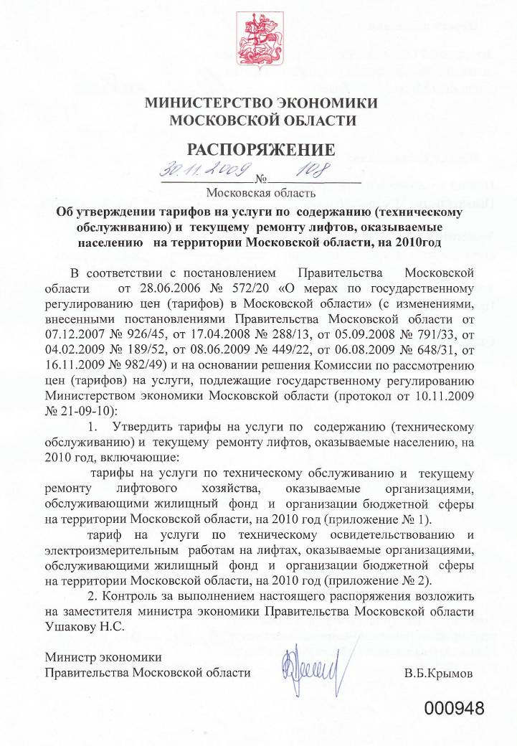


Тарифы
на услуги по техническому обслуживанию и текущему ремонту
лифтового хозяйства, оказываемые организациями,
обслуживающими жилищный фонд и организации бюджетной
сферы на территории Московской области, на 2010 год

№ п/п | Типовое техническое обслуживание (ТО) и текущий  ремонт (ТР) пассажирских лифтов с автоматическим  приводом дверей на 9 остановок | Тариф *  на 1 лифт  (в месяц)  в рублях
1. | Материалы | 381,58
2. | Расходы на оплату труда | 690,52
3. | Отчисления от расходов на оплату труда | 187,14
4. | Накладные расходы | 483,37
5. | Итого себестоимость ТО и текущего ремонта лифта | 1742,61
6. | Прибыль | 87,13
7. | Всего стоимость техобслуживания и текущего ремонта 1 лифта | 1829,74
8. | Повышение (понижение) этажности свыше (ниже) 9 (в расчете за 1 этаж) 6% от стоимости ТО и ТР | 109,78
9. | Техническое обслуживание систем диспетчерского контроля за работой лифтов (СДКЛ):  - с пультами типа ПДЛ (5,7% от стоимости ТО и ТР);  - автоматизированные системы контроля лифтов (18,2%  от стоимости ТО и ТР) | 104,30 333,01
*Налог на добавленную стоимость (НДС) в тариф не включен и взимается дополнительно.
Приложение
к Тарифам на услуги по техническому обслуживанию и текущему ремонту лифтового хозяйства, оказываемые организациями, обслуживающими жилищный фонд и организации бюджетной сферы на территории Московской области, на 2010 год
К стоимости технического обслуживания, текущего ремонта лифтов и систем диспетчерского контроля лифтов (далее - СДКЛ), применяются повышающие (понижающие) коэффициенты, учитывающие следующие параметры:
1. Грузоподъемность:
менее 500 кг - коэффициент - 1,0;
500 кг и выше - повышающий коэффициент - 1,1.
2. Этажность:
свыше 9-ти этажей, за каждую остановку - повышающий коэффициент 0,06;
ниже 9-ти этажей, за каждую остановку - понижающий коэффициент 0,06.
3. Наличие электронных станций управления:
повышающий коэффициент - 1,1.
4. Лифт иностранного производства (кроме лифтов производства
Республики Беларусь):
повышающий коэффициент - 1,2.
5. Срок эксплуатации лифта:
от пуска в эксплуатацию до 15 лет - коэффициент - 1,0; свыше 15 лет до 25 лет - повышающий коэффициент - 1,1; свыше 25 лет - повышающий коэффициент - 1,15.
6. Удаленность от производственно-технических участков свыше 3 км
повышающий коэффициент - 1,1.
7. Лифт с круглосуточным режимом работы (учитывается
интенсивность работы лифтов):
повышающий коэффициент - 1,2.
8. Лифт на комплексном обслуживании:
повышающий коэффициент - 2,0 (с учетом диспетчеров);
повышающий коэффициент - 1,8 (без учета диспетчеров).
Данный коэффициент применяется только на техническое обслуживание и текущий ремонт групп диспетчеризированных компактно расположенных лифтов в количестве более 50 единиц. Для недиспетчеризированных и (или) удаленных лифтов, а также для групп лифтов до 50 единиц рассчитываются индивидуальные сметы на содержание лифтеров и диспетчеров СДКЛ.
9. Лифт с частотно-регулируемым приводом:
повышающий коэффициент - 1,1.
При одновременном применении нескольких коэффициентов они перемножаются (кроме коэффициентов, учитывающих этажность, которые суммируются) и умножаются на стоимость техобслуживания и ремонта одного лифта.
К стоимости технического освидетельствования лифта, включая электроизмерительные приборы, не применяются повышающие коэффициенты пункта 8 данного приложения к Тарифам.
В тарифах не учтены работы капитального характера, которые по усмотрению органов местного самоуправления районов, городских и сельских поселений могут оплачиваться ежемесячно или по факту по отдельно составленным сметам.
В тарифах не учтены следующие виды работ и услуг, которые оплачиваются дополнительно по отдельным сметным расчетам:
экспертное обследование лифтов, отработавших нормативный срок службы;
измерение полного сопротивления петли «фаза-ноль»;
содержание лифтовой аварийной службы;
замена или ремонт вышедших из строя узлов и агрегатов лифтового оборудования в результате хищения, порчи (повреждения), аварии и т. п., если они произошли не по вине исполнителя услуг;
пусконаладочные работы в случае длительного (более 1 месяца) выключения из работы лифтового оборудования не по вине исполнителя услуг по техническому обслуживанию и текущему ремонту лифтов;
выполнение работ по удалению воды и осушению приямков (машинных помещений) в случае их затопления.

Тариф
на услуги по техническому освидетельствованию и
электроизмерительным работам на лифтах, оказываемые
организациями, обслуживающими жилищный фонд и организации
бюджетной сферы на территории Московской области, на 2010 год

Пассажирский лифт с автоматическим приводом дверей, на 9 остановок, скорость до 1,0 м/с | Тариф*  (в год)  в рублях
Периодическое техническое освидетельствование одного лифта, включая электроизмерительные работы (10,5% от годовой стоимости техобслуживания лифта) | 2305,47
* Налог на добавленную стоимость (НДС) в тариф не включен и взимается дополнительно.
Приложение
к Тарифу на услуги по техническому освидетельствованию и электроизмерительным работам на лифтах, оказываемые организациями, обслуживающими жилищный фонд и организации бюджетной сферы на территории Московской области, на 2010 год
К стоимости технического освидетельствования лифтов, включая электроизмерительные работы, применяются повышающие (понижающие) коэффициенты, учитывающие следующие параметры:
1. Грузоподъемность:
менее 500 кг - коэффициент - 1,0;
500 кг и выше - повышающий коэффициент - 1,1.
2. Этажность:
свыше 9-ти этажей, за каждую остановку - повышающий коэффициент 0,06;
ниже 9-ти этажей, за каждую остановку - понижающий коэффициент 0,06.
3. Наличие электронных станций управления:
повышающий коэффициент -1,1.
4. Лифт иностранного производства (кроме лифтов производства
Республики Беларусь):
повышающий коэффициент - 1,2.
5. Срок эксплуатации лифта:
от пуска в эксплуатацию до 15 лет - коэффициент - 1,0; свыше 15 лет до 25 лет - повышающий коэффициент - 1,1; свыше 25 лет - повышающий коэффициент - 1,15.
6. Удаленность от производственно-технических участков свыше 3 км
повышающий коэффициент -1,1.
7. Лифт с круглосуточным режимом работы (учитывается
интенсивность работы лифтов):
повышающий коэффициент - 1,2.
8. Лифт на комплексном обслуживании:
повышающий коэффициент - 2,0 (с учетом диспетчеров);
повышающий коэффициент - 1,8 (без учета диспетчеров).
Данный коэффициент применяется только на техническое обслуживание и текущий ремонт групп диспетчеризированных компактно расположенных лифтов в количестве более 50 единиц. Для недиспетчеризированных и (или) удаленных лифтов, а также для групп лифтов до 50 единиц рассчитываются индивидуальные сметы на содержание лифтеров и диспетчеров СДКЛ.
9. Лифт с частотно-регулируемым приводом:
повышающий коэффициент - 1,1.
При одновременном применении нескольких коэффициентов они перемножаются (кроме коэффициентов, учитывающих этажность, которые суммируются) и умножаются на стоимость техобслуживания и ремонта одного лифта.
К стоимости технического освидетельствования лифта, включая электроизмерительные приборы, не применяются повышающие коэффициенты пункта 8 данного приложения к Тарифу.
В тарифах не учтены работы капитального характера, которые по усмотрению органов местного самоуправления районов, городских и сельских поселений могут оплачиваться ежемесячно или по факту по отдельно составленным сметам.
В тарифах не учтены следующие виды работ и услуг, которые оплачиваются дополнительно по отдельным сметным расчетам:
экспертное обследование лифтов, отработавших нормативный срок службы;
измерение полного сопротивления петли «фаза-ноль»;
содержание лифтовой аварийной службы;
замена или ремонт вышедших из строя узлов и агрегатов лифтового оборудования в результате хищения, порчи (повреждения), аварии, если они произошли не по вине исполнителя услуг;
пусконаладочные работы в случае длительного (более 1 месяца) выключения из работы лифтового оборудования не по вине исполнителя услуг по техническому обслуживанию и текущему ремонту лифтов;
выполнение работ по удалению воды и осушению приямков (машинных помещений) в случае их затопления.

